Міністерство освіти і науки України

Одеський національний технічний університет

Лабараторна работа №1

З предмету: «Мережеві технології та розробка інтернет-застосувань»

Виконав студент 432 групи  
Кулаков Валентин

Хід роботи

1. Завантажив JDK з офіційного сайту

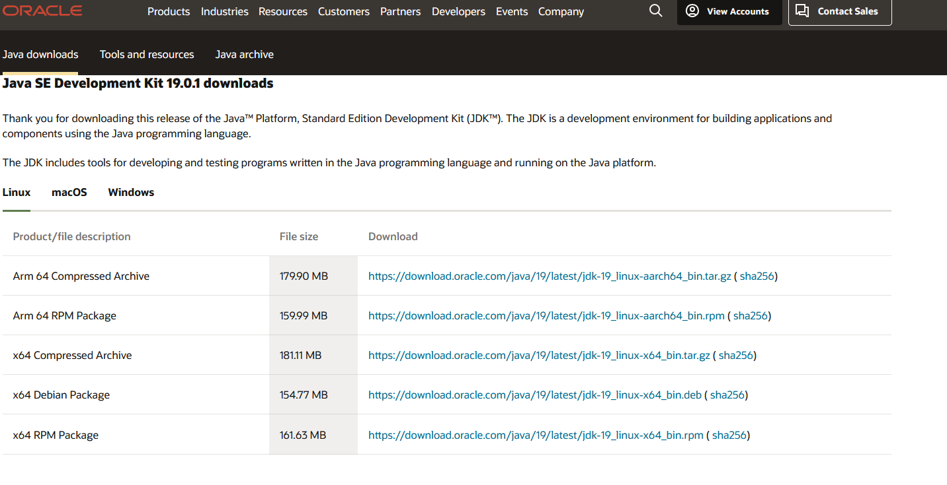

1. Завантажую Visual Studio Code з офіційного сайту  
   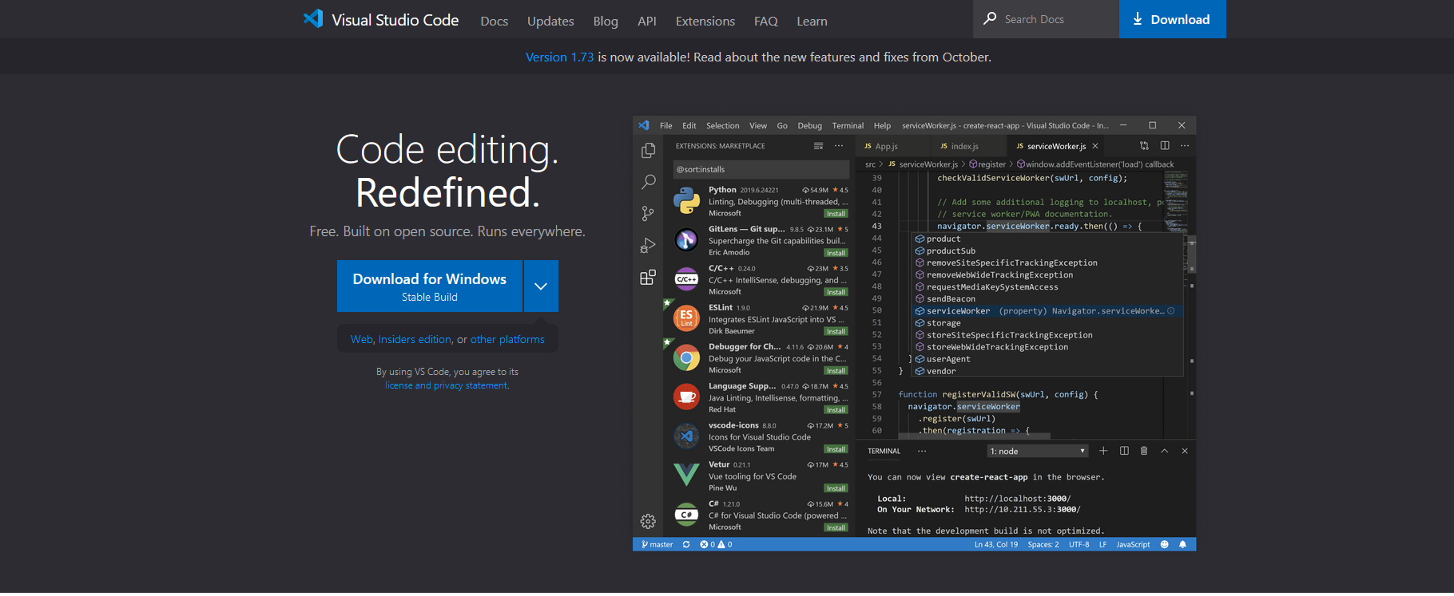
2. Завантажую “Extension Pack for Java” for Visual Studio Code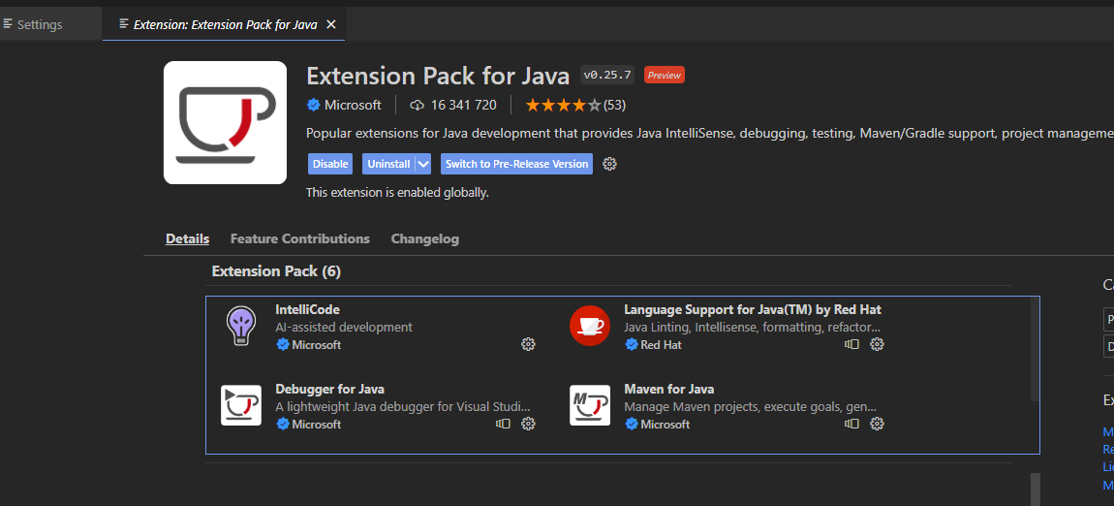
3. Створюю новий репозиторій з назвою «FirstLabMT»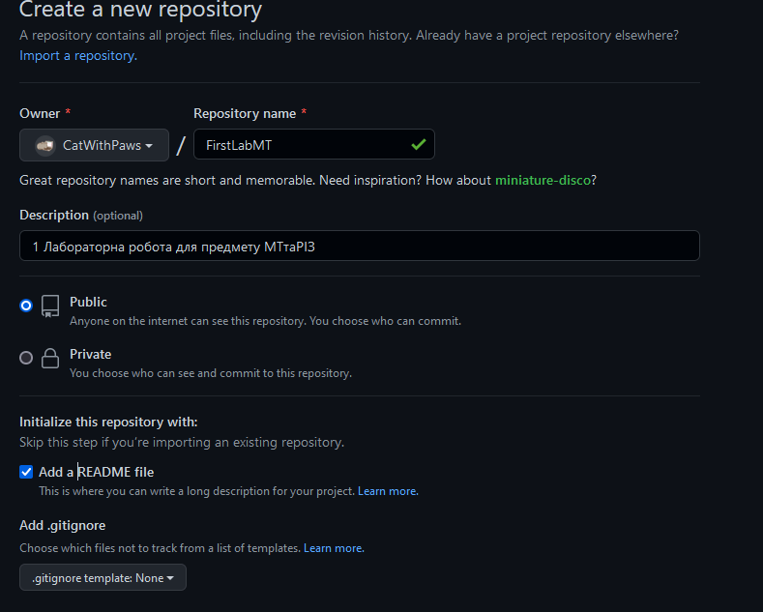
4. Створив файл в репозиторії з назвою Main.java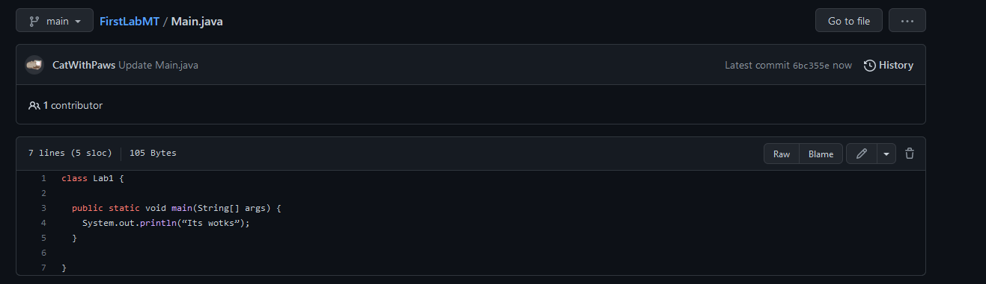
5. Я працюю в Github Desktop, тому для клонування репозиторія я використаю кнопку “Open with GitHub Desktop”

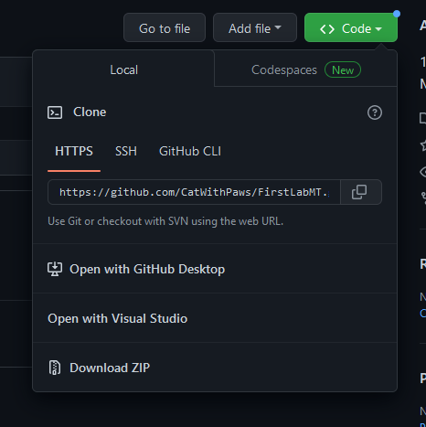

Запулю зміни з репозиторія

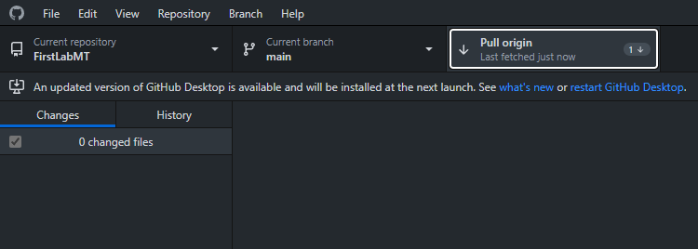

1. Додав стрічку з новим коментарем

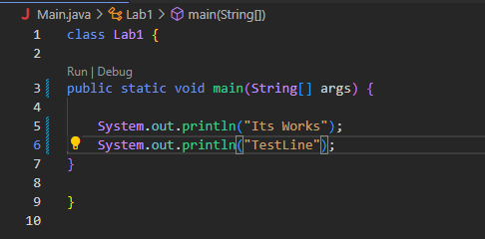

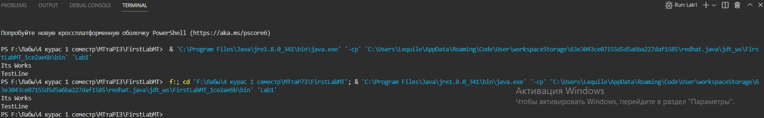

Роблю комміт зі зміненим файлом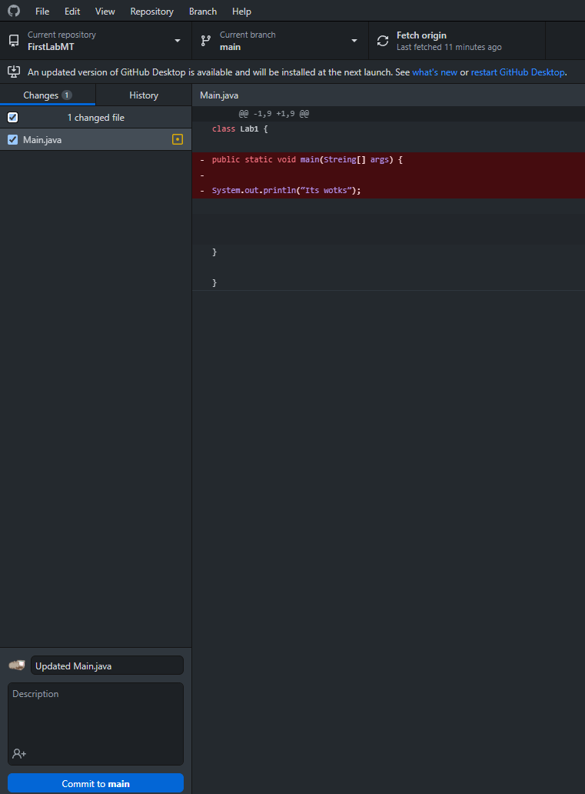

Пушу

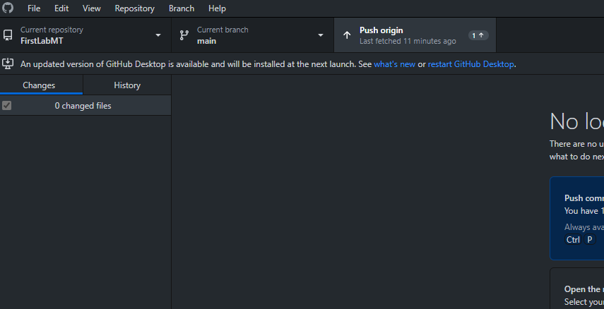

Як можна побачити, файл оновився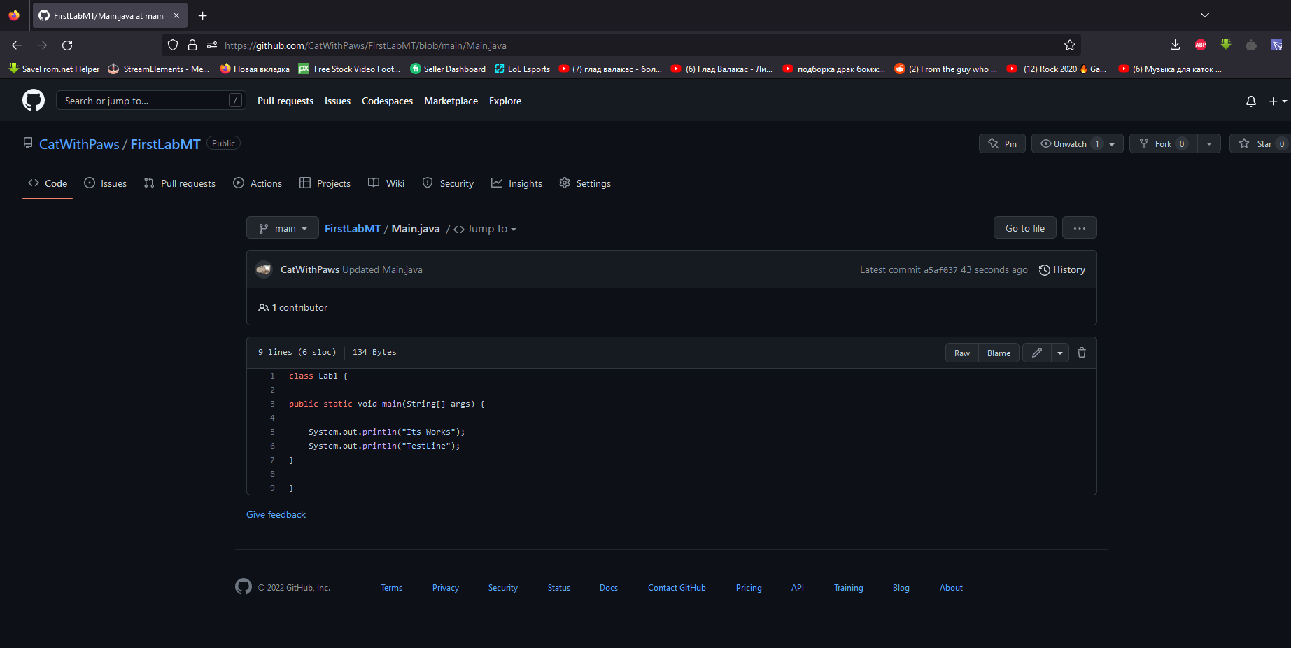

Висновок: На даній лабораторній роботі я дізнався в яких програмах можна працювати для програмування на мові програмування Java та як працювати з системою контроля версій GitHub.

Посилання на репозиторій: https://github.com/CatWithPaws/FirstLabMT